管理体系审核记录表
过程与活动、  抽样计划 | 涉及  条款 | 受审核部门：工程部 主管领导：马磊 陪同人员:李岩 | 判定
过程与活动、  抽样计划 | 涉及  条款 | 审核员：李京田 审核时间：2021.7.10 | 判定
过程与活动、  抽样计划 | 涉及  条款 | 审核条款：  Q:5.3/6.1/6.2/7.1.3/7.1.4/7.1.5/7.1.6/8.1/8.2/8.5/8.6/8.7/10.2  E:5.3/6.1.2/6.1.3/6.2/8.1/8.2/10.2  S:5.3/6.1.2/6.1.3/6.2/8.1/8.2/10.2 | 判定
组织的岗位、职责权限 | QES5.3 | 工程部职责：  1）负责空调设备及配件的销售及维保服务；资质范围内集中式制冷空调设备维修安装  的实施工作，负责公司的售前、售后技术支持服务；负责  2）组织对客户投诉信息的收集、反馈、分析和处理；  3）销售服务的安排、调整；公司内部销售/技术人员培训组织安排；定期组织召开质量例会；  4）负责本部门环境因素、危险源的识别和评价，并确定重要环境因素、危险源识别及环境职业健康体系的运行，  5）负责顾客满意度调查，顾客回访及技术咨询服务  6）负责采购及供应商评价及采购物资的验收工作  包括以上职责在内的具体内容在公司《管理手册》中描述。  工程部职责审核期内无变化。  岗位职责在公司《岗位任职要求》中明确规定，通过文件下发和传达等方式在公司内部贯彻和沟通。  查阅岗位职责文件对各岗位职责作了明确规定,查文件内容包括与岗位活动有关的质量、环境和职业健康安全职责要求。  现场询问负责人的回答与文件规定一致。
目标和方案 | QES  6.2 | 执行《管理手册》及《方针目标管理制度》  部门目标：  1、合同评审率100%  2、交付不得出现质量投诉；  3、供货及时率100%  4环境污染事故为零。  5火灾事故发生率为零。  提供目标完成情况统计表，2020.7-2021.6月目标均完成。  查管理方案表：  1、办公用硒鼓、墨盒等固废等原材料废弃物等分类收集保管，交由相应部门处置；  2、杜绝火灾发生，制定了管理方案并严格执行，配备必要的防火设施（包括灭火器a、消防栓等）并保证其完好  b. 成立应急响应工作小组（见《应急预案》）  c. 淘汰过期、报废设备,对灭火器更新；每年进行一次消防演习。执行部门：各部门，检查人：李岩，责任部门：综合部，执行日期：长期  3、电线老化引发火灾、临时接电触电,管理方案：a、电线检修 b、对职工进行安全教育培训。执行部门：各部门，责任人：李岩、执行日期长期。  上述目标、指标2021年第1、2季度进行考核，考核结果：全部达标，检查人：李岩。制定的指标和管理方案基本可行。
环境因素、危险源识别 | ES6.1.2 | 编制了《环境因素的识别与评价控制程序》《危险源辩识、风险评价和风险控制策划程序》符合标准要求.  提供的“环境因素识别评价表”“重要环境因素清单”， 评价考虑了三种时态现在、过去、将来、三种状态、异常、正常、紧急考虑了法律法规，并进行了评价，识别空调设备及配件的销售及维保服务；资质范围内集中式制冷空调设备维修安装过程，用打分法考虑了法规符合性、发生频次、影响范围等, 通过定性判断法，共识别出重大环境因素2项：固废排放、火灾，评价符合程序要求及公司的实际情况。  对重要环境因素的控制措施包括制定管理制度、监督检查、应急预案、培训等。提供《重要环境因素识别清单》，其中综合办涉及的重要环境因素：固废排放、意外火灾的发生，评价基本合理。  执行《危险源识别和评价控制程序》  提供了职业健康安全危险源识别与评价表，涉及本部门的危险源包括：使用电器不当造成触电，搬运货物造成的砸伤，吸烟乱扔烟头导致火灾，上下班途中交通危险，电器短路或使用时间过长散热不良，相关方进厂驾驶员违章驾驶等。  提供的：“危险源识别与风险评价表”“不可接受风险源清单”， 评价考虑了将来、状态、可能导致的事件，并进行了评价，用打分法考虑了法规符合性、发生频次、影响范围等, 通过是非法，共识别出不可接受风险3项，涉及：火灾和触电、意外伤害。评价符合程序要求及公司的实际情况。对危险源的控制措施包括制定管理制度、监督检查、应急预案、培训等。
合规义务、法律法规及其他要求 | ES6.1.3 | 根据《法律法规和其他要求获取与识别控制程序》要求，随时对法律法规的更新进行跟踪，并进行补充。于2020年8月30日识别了法律法规清单。获取渠道，网络和期刊等。  提供《法律法规和其他要求清单》收集的环境和安全法律法规《中华人民共和国安全生产法》、《中华人民共和国节约能源法》《中华人民共和国环境保护法》等,对公司法律法规及要求遵守程度进行评价。  提供了《法律法规和其他要求合规性评价报告》、中华人民共和国水污染防治法（修正）、中华人民共和国大气污染防治法等  组织进行合规性的评价。包括：危险废物贮存污染控制标准 GB18597-2001/XG1-2013 2013-06-08  污水综合排放标准 GB8978-1996 1998-01-01  地表水环境质量标准 GB 3838-2002 2002-06-01  环境空气质量标准 GB 3095-2012 2016-01-01  声环境质量标准 GB 3096-2008 2008-10-01  大气污染物综合排放标准 GB 16297-1996 1997-01-01  室内空气质量标准 GB/T 18883-2002 2003-03-01  北京市环境噪声污染防治办法 北京市人民政府 2007.1.1  北京市节约能源条例 北京市人大常委公告第13号 2008.7.22  北京市水污染防治管理办法 常务委员会第二十一次会议 2011.11.19  北京市城市节约用水条例 北京市人大常委公告第29号 1991.11.1  北京市防火安全责任制暂行规定 北京市防火安全责任制暂行规定 2003.3.13  北京市消防条例 北京市人大常委公告第17号 2011.9.1  北京市大气污染防治条例 市政府 2014.3.1  北京市生活垃圾管理条例 常务委员会 2012.3.1  职业安全和卫生及工作环境公约 全国人大常委会 2006.10.31  社会消防安全教育培训规定 公安部办公会议 2009.6.1  北京市安全生产条例 常务委员会第十三次会议 2004.7.29  北京市企业劳动者工伤报告和工  伤认定办法 市劳动和社会保障局 2009.12.10  北京市消防条例 北京市第十三届人民代表大会常务委员会 2011.5.27  北京市实施《工伤保险条例》若干规定 北京市人民政府令第242号 2011.12.5  北京市职业病防治卫生监督条例 北京市第十届人民代表大会常务委员会第十次会 1994.10.1  北京市劳动保障监察管辖办法 北京市劳动和社会保障局 2005.9.1等，识别基本全面。评价结论：合规。评价人：李均瑞、李岩 、张贵领等，批准：李均瑞。明确了法律法规及其他要求对公司环境因素、危险源的应用，明确了相应的适用条款。
基础设施 | Q7.1.3 | 7.1.3基础设施  维修安装设备有：收氟机、清洗机、循环泵、气焊、氮气瓶、电动加油泵、手使工具、万用表、摇表、真空泵、千斤顶等  环保设备：垃圾桶  消防：灭火器等  办公设备:电脑/打印机/传真机/电话等。提供维修保养计划及记录，满足要求。  环保设施包括：垃圾桶、消防设施；安全设施配置主要有：标识牌、灭火器、消防器材等，技术部定期维护与保养。公司根据质量管理和研发的需要，配备了办公用房及通讯、信息系统等基础设施。公司编制了《基础设施控制程序》 并配备有办公桌椅，水电、空调、会议室、消防设施设备，并有电脑、打印机、电话、传真机、复印机等办公设备；满足办公需要。  抽：《设备维修保养计划》  依照计划进行设备设施的升级、维护、更换、配备，相关设施配备和管理比较完善。提供机械设备清单及维修保养记录。保养人：李岩。
工作环境 | Q7.1.4 | -- 策划并制定了《工作环境和管理要求》，现场观察办公区域环境卫生管理，工作场所布局合理，温湿度适宜，照明良好，满足办公需求。  办公场所有灭火器，放置在规定的地方，办公场所卫生环境干净、光线充足合理。有“办公环境卫生管理制度”、“安全防火规定等规章制度”等规章制度。运行环境满足要求
监视和测量资源 | Q7.1.5 | 监视测量设备有万用表、摇表、压力表，提供有检验报告，见附件  公司还通过是内审\目标\绩效监视测量\平时的工作检查情况进行监视测量
组织的知识 | Q7.1.6 | 公司确定运行过程所需的知识，内部来源包括公司运作准则（管理制度、工作记录等）、空调设备及配件的销售及维保服务；集中式制冷空调设备维修安装专业技术应用、技术服务项目管理等。外部来源包括外来资料如法律法规、市场信息等。  对知识的保持采取文件资料的保存和信息系统存储方式，在公司内部可通过传递、交流、培训等方式获取。  为获取更多必要的知识采用工作经验总结、专家、顾客意见的采集，技术动态的跟踪，行业领先者的最佳实践调查等。
运行策划和控制 | Q8.1 | 范围：空调设备及配件的销售及维保服务；资质范围内集中式制冷空调设备维修安装  1.规定产品目标和要求  1、合同评审率100%  2、交付不得出现质量投诉；  3、供货及时率100%  4环境污染事故为零。  5火灾事故发生率为零。  2.提供了《合同评审控制程序》、《销售管理规范》、《技术服务指导书》、《服务员工礼仪规范》、《空调维保作业指导数》、《空调安装作业指导书》、对特定的服务、项目和合同应进行质量策划。公司对空调设备及配件的销售及维保服务；资质范围内集中式制冷空调设备维修安装实现进行策划，质量目标已达到顾客要求；  执行标准：  《AQ 7004-2007 制冷空调作业安全技术规范 国家安全生产监督管理. 2007-07-01 现行  GB/T 26205-2010 制冷空调设备和系统 减少卤代制冷剂排放规范 国家质量监督检验检疫. 2011-06-15 现行  GB/T 30261-2013 制冷空调用板式热交换器火用效率评价方法 国家质量监督检验检疫. 2014-07-01 现行  JB/T 10477-2016 制冷空调净化设备的箱体器件 工业和信息化部 2016-09-01 现行  JB/T 11210-2011 制冷空调系统用气液分离器 工业和信息化部 2011-11-01 现行  JB/T 11212-2011 制冷空调系统用吸气管过滤器及吸气管干燥过滤器 工业和信息化部 2011-11-01 现行  JB/T 11213-2011 制冷空调系统用液管过滤器及液管干燥过滤器 工业和信息化部 2011-11-01 现行  JB/T 9065-2015 制冷空调设备包装 通用技术条件 工业和信息化部 2016-03-01 现行  DB11/T 1005-2013 公共建筑空调采暖室内温度节能监测标准 北京市质量技术监督局 2013-10-01 现行  DB11/T 1130-2014 公共建筑空调制冷系统节能运行管理技术规程 北京市质量技术监督局 2015-03-01 现行  3.实现流程为：  产品销售服务实现流程  签订合同——合同评审——产品采购——入库检验——产品交付  安装维保流程为：  客户接触----合同评审----签订合同----维修或安装--客户验收  特殊过程为销售服务过程、维修安装服务过程  空调维保工艺：  ①空调主机部分  检查主机制冷系统高压、低压—检查制冷系统有无泄露（补充制冷剂）--检查压缩机是否正常（声音、电流、电压、油位、油温）--检查主机有无缺相--检查端子有无松动--检查保护开关、电路板感温探头等--检查主机空气开关是否正常等②风机系统  检查风机盘管出风量--风机盘管回风-出风温度  ③水系统检查  检查冷却冷冻水--过滤网--是否需要排冷--检查出水、回水温度--水泵声音，运转情况--阀门--保温系统有无异常  维修安装工艺：  准备--安装（空调安装接管--室外机的安装）--运行调试--补充制冷剂--验收  关键控制点：补充制冷剂  4为实现产品质量目标配置了相应人员（如办公行政人员、维保、安装、销售服务人员：服务人员均经过专业培训等)，  5编制了相应的服务作业文件：《合同评审控制程序》、《销售管理规范》、《技术服务指导书》、《服务员工礼仪规范》、《空调维保作业指导数》、《空调安装作业指导书》等，规定了服务的要求（其中包含了标准要求的记录）。  6记录：策划有销售合同、内部审核检查表、首末次会议记录、服务特殊过程确认记录、合同评审记录录等，基本满足产品实现需要。  目前策划基本充分。
合同评审、客户沟通 | Q8.2 | 现场跟负责人介绍沟通，负责人介绍他们销售与客户的方式主要沟通是电话、传真、资料传递、公司网站、广告等形式宣传本公司有关产品及公司的有关信誉等。针对合同洽谈、签订、履行过程中的问题，及时电话联系，明确各自的要求，执行合同。目前沟通效果良好。  主要业务以订单、合同、电话、邮件、传真等形式确定与产品有关的要求，均已保存或进行相应的记录。对顾客的要求由销售部办公人员直接对顾客要求进行识别、确认，对于存在的问题直接提出和顾客进行交流沟通，在合同签订前在公司微信群内对合同的要求进行评审。  抽查合同1 空调设备的销售合同、资质范围内集中式制冷空调设备维修安装合同  顾客：北京地铁机电分公司  销售产品：空调的安装维修  合同约定了费用价格、结算方式、乙方责任、日期、地点、结算方式、服务内容等。合同签订为2020年6月19日。  合同评审时间：2020年6月15日，合同评审内容包括：顾客对产品暗示与潜在的要求（技术要求、质量要求、支持服务、价格等）、满足顾客要求做出的承诺、国家、行业法律、法规要求、物料供应能力、评审标书或合同的合法、完整性、明确性、完成时间、付款方式等，参加评审人员：李均瑞、李岩 、张贵领等。  合同评审结论，可以签订合同。  抽查合同2 空调的配件的销售及维保服务合同  顾客：北京市地铁运营有限公司机电分公司  销售产品：空调的安装维修  合同约定了费用价格、结算方式、乙方责任、日期、地点、结算方式、服务内容等。合同签订为2021.6.11。  合同评审时间：2021.6.6，合同评审内容包括：顾客对产品暗示与潜在的要求（技术要求、质量要求、支持服务、价格等）、满足顾客要求做出的承诺、国家、行业法律、法规要求、物料供应能力、评审标书或合同的合法、完整性、明确性、完成时间、付款方式等，参加评审人员：李均瑞、李岩 、张贵领等。  合同评审结论，可以签订合同。  合同控制及合同评审的控制基本符合。  管理手册对产品和服务要求的识别和更改进行了策划和规定；经过查阅企业订单文件，并与销售部负责人进行沟通，目前暂无产品和订单变更的情况.后续经营中，如出现有产品和订单要求的变更，将按照文件规定要求进行控制。基本符合要求。
销售及服务的控制 | Q8.5.1 | 一、空调设备及配件的销售控制  a）获得的文件化信息  1）《管理手册》中8.5.1明确了控制的过程、活动、要求以及控制的职责和方法。公司针对产品和服务的特点编制有《采购管理程序》等规章制度和操作标准文件 。  2）公司销售的产品主要依据客户的订单合同  b）获得和使用监视和测量资源：  识别销售和服务过程涉及的监视和测量资源主要是电子汽车衡及《顾客满意情况调查表》等，通过表格来对产品的销售服务过程进行监督和检查，以确保满足顾客要求。  操作较简单，员工能正确使用。  c）接收准则：识别了规范和接收和放行准则：产品销售过程符合《合同法》GB/T14684-2011建设用砂等国家法律法规要求及合同要求等接收准则。  审核获悉，主要依据招标文件和合同要求，在合格供方采购客户所需的产品转卖给顾客，相关责任人员负责与供方单位和顾客联络，与供方协调产品采购和客户协调产品的交货事宜，供方直接将产品送到客户所在地，客户进行验货。  抽合同、对账单，均保存完好，符合要求  对销售和服务结果进行监测主要是通过顾客满意度调查，提供《顾客满意度调查表》，对客户进行了回访电话调查，对服务、价格等进行了评价，未发生不满意情况。  d)使用适宜的基础设施，保持适宜的环境  配备了台式电脑、打印机、等办公设备设施，无特种设备。设备设施基本能满足销售和服务需要。  e)配备胜任的人员，包括所要求的资格  抽查2名销售人员，工作经验均在2年以上，培训合格上岗，符合任职条件要求。  f) 需确认过程  识别了需要确认的过程为销售过程，提供《确认表》  评估时间：2020年11月10日  评估内容包括服务人员能、服务设施、供应产品、服务环境、服务方式  评估结论：服务过程能力满足要求 参与评估人：王志刚等。  g)采取措施，防止人为错误  通过以下几个方面防止人为错误，并制定措施由于员工经验不足、培训不够导致的人为错误，采取上岗前培训、转岗培训等措施，防止人为错误发生；由于工作方法不同而造成的人为错误，采取制定标准化操作程序等措施，防止人为错误发生；由于员工精神状态、情绪而造成的人为错误，采取定期休假、上级主管心理辅导等措施，防止人为错误发生。  h）实施放行、交付和交付后的活动  产品交付前，确定产品质量，不合格的产品不得交付。通过客户现场、电话咨询等方式向顾客了解满意信息及顾客意见包括抱怨。当有改进的信息时，及时反馈到相关部门。  查看销售情况：现场办公环境整洁，员工着重整洁，现场办公设备运转正常。  服务过程受控  二、空调设备及配件维保服务；资质范围内集中式制冷空调设备维修安装  安装维保流程为：  客户接触----合同评审----签订合同----维修或安装--客户验收  特殊过程为销售服务过程、维修安装服务过程  空调维保工艺：  ①空调主机部分  检查主机制冷系统高压、低压—检查制冷系统有无泄露（补充制冷剂）--检查压缩机是否正常（声音、电流、电压、油位、油温）--检查主机有无缺相--检查端子有无松动--检查保护开关、电路板感温探头等--检查主机空气开关是否正常等②风机系统  检查风机盘管出风量--风机盘管回风-出风温度  ③水系统检查  检查冷却冷冻水--过滤网--是否需要排冷--检查出水、回水温度--水泵声音，运转情况--阀门--保温系统有无异常  维修安装工艺：  准备--安装（空调安装接管--室外机的安装）--运行调试--补充制冷剂--验收  关键控制点：补充制冷剂  1、维保服务  冷水机组年度保养工作内容有  1、冷媒系统：  a．机组冷媒系统全面查漏。  b．泵集冷媒，更换系统干燥过滤器。  c．检查安全阀有无腐蚀、生锈、集灰、结垢、泄漏情况。  2、冷冻油系统：  a．换新压缩机润滑油，更换油过滤器（压降应小于2.1bar）。  b．检查滑油系统单向阀与电磁阀（压降应小于0.4bar）。  3、热交换器检查和清理：  a．检查和清洗冷凝器换热铜管。  c．检查热交换器腐蚀结垢情形，必要时提取出相应处理建议。  d．检查热交换器之温度传感器是否正常。  4、电器及控制：  a．检查电机绝缘是否良好；电路有无松脱或过热现象必要时作相应之处理。  c．检查调校各压力、温度、液位传感器，必要时更换。  d．水流开关之检查校正。  e．PRO-DIAOG PLUS之操控测试检查。  5、保养后之再开机调试：  a．机组加压查漏、真空除湿。  c．开机运行调校机组：  * 检查冷媒量、冷冻油，必要时建议补充。  * 检查机组有无不正常振动及噪音。  6、提交运行记录与保养验收报告。  抽记录：  维保记录 新天第大厦空调机组保养（维保临时场所）  用户名称：北京市朝阳区西坝河南路甲1号新天第大厦  设备品牌：开利螺杆式冷水机租  型号:30HXC系列  检查维护保养项目  电气系统 ：交流接触器、热继电器、压缩机、电源系统、PLC控制系统、电磁供液阀、压力传感器、温度传感器、保护装置系统、其他  制冷系统：冷凝系统、蒸发系统、膨胀阀、其他  其他系统：冷冻水系统、冷却水系统、冷却塔系统、其他  机组运行参数记录  电网电压 :389V  服务内容结果：现场对用户制冷水机组进行检查，更换保养做需的保养材料，每台按机组标称，更换冷冻油，油外置过滤器，油内置过滤芯，制冷系统干燥过滤器芯，更换保养材料完成对机组进行查漏，测试机组，开机运行正常，正常交用户使用  服务人员：鲍龙 用户签字：张金锁  现场查看维修工在清理过滤器  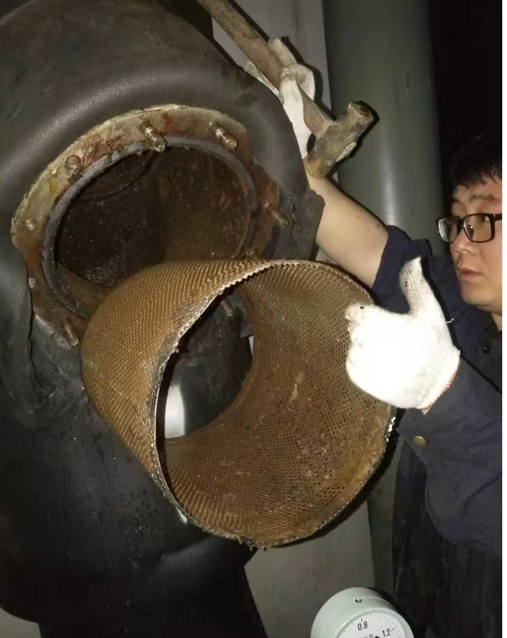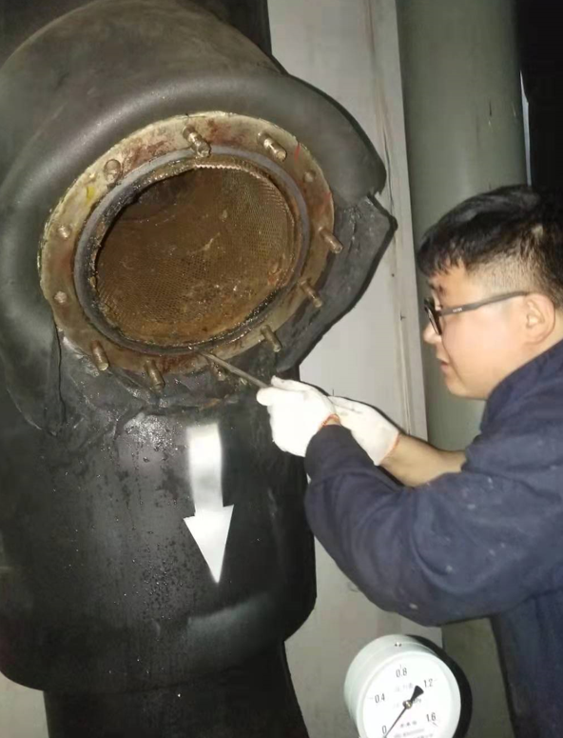  2、资质范围内集中式制冷空调设备维修安装  空调安装维修程序  1、设备的二次搬运及外观检查，设备位置按照设计图纸或用户指定位置执行，搬运设备时须用柔软物对设备提供适当的保护，以免碰撞损伤。  2、室内机/室外机固定。  3、室内机/室外机之间制冷管道铜管连接，铜管保温，如有穿墙，则需打孔。  4、负责室内机/室外机电源线及信号线的连接。  5、进水路连接与排水管连接。  6、系统检查，完成压力试验及抽真空。  7、系统充注制冷剂、开机调试。  抽记录：  维保记录 新天第大厦空调机组保养（维保临时场所）  用户名称：北京市朝阳区西坝河南路甲1号新天第大厦  维修保养材料：保温、铜管、外壳支架  使用工具：电动工具  工作内容：打穿墙孔、确定内外机位置，连接气管和液管、抽空、调试、运行正常  维修安装人：黄中海 用户：张星邦  关键控制点：补充制冷剂  空调运行中加氟，必须从低压侧加注。加氟前，先旋下室外机低压气体截止阀维修口上的工艺帽，根据公、英制要求选择加气管；用加气管带顶针端，把加气阀门上的顶针顶开与制冷系统连通，另一端接三通表。用另一根加气管一端接三通表，另一端须接R22气瓶，并用系统中制冷剂排出连接管的空气。听到管口吱吱响声l－2秒钟，表明空气排完，拧紧加气管螺母，打开制冷剂瓶阀门。把气瓶倒立，缓慢加氟。当表压力达（4．9－5.4）kg／（cm）2时，表明制冷剂已充足。关好瓶阀门，使空调器继续运行，观察电流、管道结露现象，当室外机水管有结露水流出，低压气管（粗）截止阀结露，确认制后状况良好，卸下低压气体维修工艺口加气管，旋紧外保险帽，充注制冷剂工作完成。至此，安装工作全部结束。  提供人员特种作业证：  史元辉 制冷与空调作业 证号 T37092319742261537 有效期：2018.4.21-2024.4.21  张贵领 制冷与空调作业 证号 T52020119760711672 有效期：2018.4.21-2024.4.21  鲍龙 制冷与空调作业 证号 T230714198911260213 有效期：2018.4.21-2024.4.21  马磊 制冷与空调作业 证号 T11010519870506731X 有效期：2018.4.21-2024.4.21  张贵领 电工作业 证号 T52020119760711672 有效期：2019.4.15-2025.4.15  史元辉 电工作业 证号 T37092319742261537 有效期：2018.6.11-2024.6.11  马磊 电工作业 证号 T11010519870506731X 有效期：2018.3.3-2024.3.3  鲍龙 高压电工作业 证号 T230714198911260213 有效期：2019.1.19-2025.1.19  张贵领 焊接与热切割作业 证号 T52020119760711672 有效期：2017.4.30-2023.4.30  史元辉 焊接与热切割作业 证号 T37092319742261537 有效期：22017.4.30-2023.4.30  马磊 焊接与热切割作业 证号 T11010519870506731X 有效期：2018.4.21-2024.4.21  提供《空调设备及配件的维保服务；资质范围内集中式制冷空调设备维修安装服务过程确认记录表》  特殊过程名称：  空调设备及配件的维保服务；资质范围内集中式制冷空调设备维修安装服务  确认负责人： 李岩  确认日期：2020．11．23 确认地点：工作地点  特殊过程使用的主要设备：维修安装设备有：收氟机、清洗机、循环泵、气焊、氮气瓶、电动加油泵、手使工具、万用表、摇表、真空泵、千斤顶等  特殊过程所使用的作业指导书  服务过程控制程序  《服务管理规范》、《维保服务作业指导书》、《制冷空调设备维修安装作业指导书》、《服务员工礼仪规范》  确认内容：  有无作业指导书：有  设备是否通过检查：通过  是否规定并实施设备的保养和检查： 是  特殊过程的员工是否经过培训，并持证上岗： 经过 ，见操作证  确认结论：  ■特殊过程确认合格，能够投入运作；  确认人 李均瑞、李岩 、张贵领
标识和可追溯性/防护 | Q8.5.2/8.5.4 | 可追溯性：当有追溯性要求时，通过合同编号的标识来完成追溯。  现场查看各种记录齐全，符合标准要求  防护：编制了产品防护包装规定，，如果有特殊要求的根据顾客要求和合同进行包装，产品在搬运过程中规定轻搬轻放，严禁野蛮装卸，产品放置在规定的区域等，现场查看，产品的防护基本符合要求
顾客或外部供方财产 | Q8.5.3 | 公司在服务过程中不涉及顾客提供的任何产品、知识产权。顾客的个人信息，公司将其作为商业秘密，做到不外泄，经询问，无顾客的个人信息丢失和泄漏情况发生  公司对顾客的私人信息或有关技术要求均通过专用硬盘区域和配置的专用档案柜予以保存，确保了顾客信息的丢失和泄漏。  目前公司无实物顾客或外部供方财产。  公司的空调维保及安装服务所处的区域、环境及附属设施都属于顾客财产，公司在工作规范中规定对顾客财产的不得损坏、未经顾客同意不得在空调维保及安装过程中随意挪动顾客财产，对顾客财产进行保护等工作要求。
交付后的活动 | Q8.5.5 | 该公司交付后主要是通过对客户人员进行技术培训、技术指导，同时跟踪项目进度、顾客回访、顾客反馈、顾客满意度调查等形式进行。与该部门负责人交流，该公司根据顾客交付后一周内进行电话进行顾客回访，无不满意情况发生，但未保留相关记录，体系运行至今无顾客不良反馈。
更改的控制 | Q8.5.6 | 组织应对空调设备及配件的销售及维保服务；资质范围内集中式制冷空调设备维修安装合同的更改进行评审，以确保稳定的符合要求。  组织应保留形成文件的信息，包括有关更改评审结果、授权进行更改的人员以及根据评审所采取的必要措施。  经询问，体系运行至今无更改情况发生。
产品和服务的放行 | Q8.6 | 顾客的销售产品直接运到客户处，由客户进行签收。  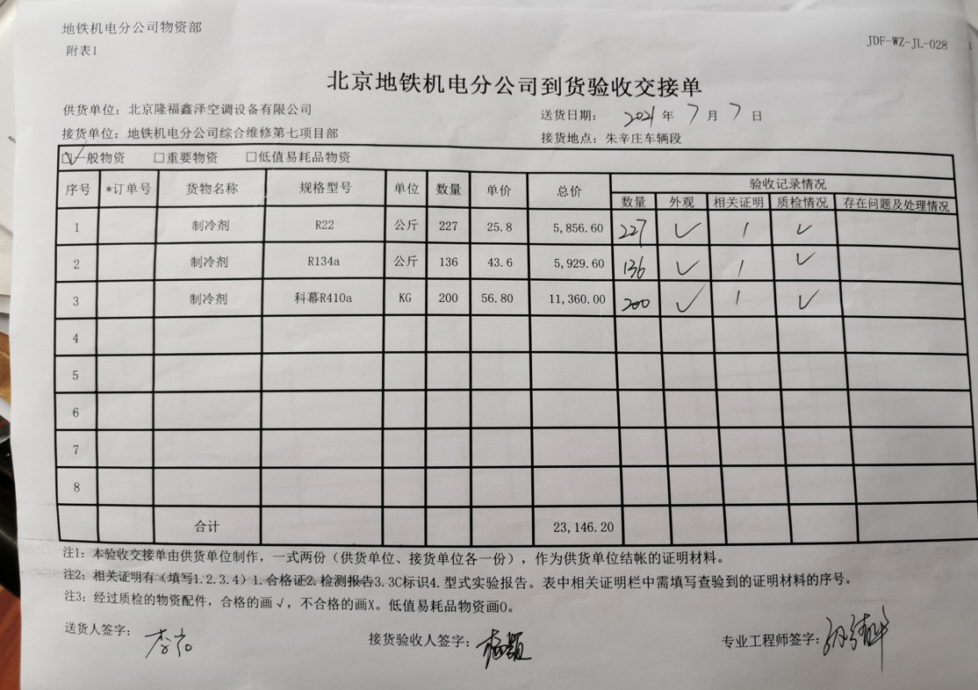  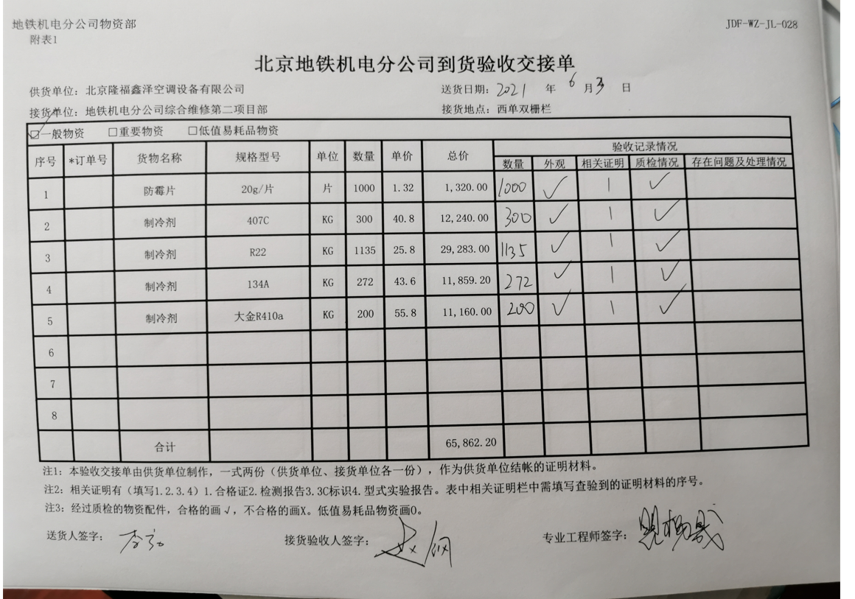  空调设备的维保、安装服务均由顾客签字，提供有顾客签收，  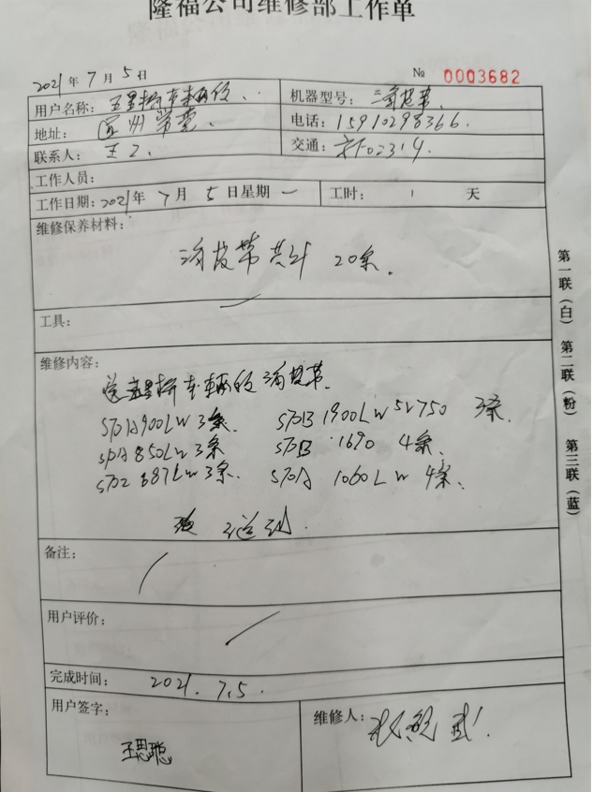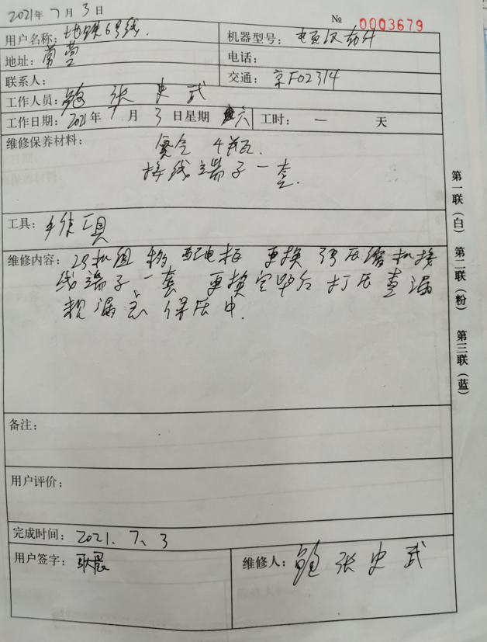
不合格控制 | Q8.7 | 公司执行《不合格品控制程序》对不合格品和不合格服务进行识别和控制。  查《不合格服务处置单》，负责人讲：通过顾客满意度调查和平时的监督检查，未发生顾客投诉。  最终交付给顾客的服务未发生不合格。
顾客满意度 | Q9.1.2 | 公司通过电话，走访等形式，接受顾客反馈，了解顾客顾客满意度信息，发放调查表对顾客满意度进行定量测量。  提供“顾客满意程度调查表”，调查顾客有：北京市地铁运营有限公司机电分公司 、北京邮票厂2家企业进行满意度调查等。  调查主要内容：服务质量、服务交付、服务态度等方面的满意程度等，各项得分求平均值得最终结果。抽《顾客满意度调查分析》调查时期：2021年2月10日发放调查表共2份，回收调查表共2份。  出现“一般满意”和“不满意”选项的调查表 0 份。  调查分析：  分项满意度  服务质量 100%  服务价钱 93%  沟通服务 100%  服务交付 100%  管理体系 100%  服务措施 100%  环境保护 100%  劳动安全 100%  从分项统计来，顾客对产品价钱出现一项一般满意， 为此公司将采取下列措施：  加强管理体系的运行，规范工作和服务；降低成本  经统计顾客满意度为 98分
运行控制 | E8.1  S8.1 | 1、公司制定并执行“环境及职业健康安全运行控制程序”、“环境管理制度”、“安全检查制度”、“能源消耗考核管理制度”等。  2、废水  公司的空调设备及配件的销售及维保服务；资质范围内集中式制冷空调设备维修安装产生废水，办公用水最后排入市政管网。  3、废气  空调空调设备及配件的销售及维保服务；资质范围内集中式制冷空调设备维修安装不产生废气，公司清扫地面及临时场所服务时，有少量的灰尘产生，公司发口罩，对员工进行个体防护  固废  公司的空调设备及配件的销售及维保服务；资质范围内集中式制冷空调设备维修安装销售过程中会产生固废，处理方式为：  ①打穿墙孔：少量的水泥，尘土，施工后及时清运渣土  ②拆除外包装的纸箱：清理后售卖  ③办公墨盒、电池等由厂家回收  - 能资源管理：公司规定人走灯灭，人走关水等节能节水措施，并互相监督  6、办公区域:，现场查看办公区域环境整洁、宽敞、办公设备状态良好。  7、工作时间平均每天不超过8小时。  8、现场现场查看办公区域，整洁、光线充足、室内空气良好、配置有空调，办公条件较好，办公设备安全状态良好，教育员工正确使用办公设备，现场查看用电基本规范，无乱拉线现象，防止火灾发生。  9、相关方施加影响：公司能够控制或能够施加影响的相关方有顾客等。提供了“致相关方的公开信”，将公司的环境/安全控制要求发放到了所有相关方:运输公司\供应商\外来员工等  10、驾驶员要求遵守道路交通安全法规，不违章驾车，驾驶证和车辆定期年审，确保行车安全。  11、公司在采购及其他相关合同中明确要求：所有采购物品均要求无污染环境，包装运输过程中的要求安全事项  公司无外包，无承包，公司对供应商在采购过程中及运输交付的安全管理，在合同中具体有规定。  12、人员社保：提供有人员社保缴费记录。  运行符合要求
应急准备和响应 | ES8.2 | 公司制定《应急准备与响应控制程序》，预防或减少潜在安全事故或紧急情况造成的影响，对可能发生的各种重要环境危险源的紧急情况做出积极准备和响应，以减少事故造成的影响。  提供了《火灾应急预案》，包括发生火灾等紧急情况的处置和应急抢救方案等内容。  出示了“应急预案演练记录”，演练时间：2020年10月23日；  组织部门：综合部 演练主持人：李岩，参加演练人员名单：李均瑞、李岩 、张贵领、史元辉、马磊、张贵领 等公司全体人员。  1.演练目的：演练目的、内容：  为了使员工了解火灾发生时的应急自救知识，掌握应对火灾发生时采取的防护措施和方法，最大限度地降低火灾爆炸带来的损失，从而提高员工紧急避险、自救自护和应变的能力。  2.演练小结：参加人员基本了解，掌握了灭火器的使用方法和现场撤离路线，掌握火灾时的逃生方法。  3.存在的问题及整改措施：义务消防员应经常检查火灾隐患，发现问题及时整改，今后应定期进行火灾应急演练。争取得到周边单位的配合和参与。以提高公司员工的消防安全意识。  填写部门：综合部 填写日期：2020年10月23日  提供了“应急预案评审记录”，演练后对预案适宜性充分性进行了评审，结论：预案适用无需修订。
不符合和纠正措施 | QES  10.2 | 企业通过过程的监视和测量、绩效考核、内审、管理评审等方式和机制，确保质量管理制度有效执行。  企业经过策划，采用对产品的监视和测量，对不合格品控制等来证实产品的符合性。  企业制定《不符合控制程序》、《事件报告、调查与处理程序》、《改进控制程序》等，通过分析实际存在的或潜在的不符合的原因，制定纠正和预防措施，并验证其效果，以防止不符合的发生／再发生，实现持续改进绩效的目的。  对内审中的不符合，采取了纠正措施，并验证；  为保证公司职业健康安全管理体系的有效运行，通过对安全事件的调查处理，以确保管理体系运行的有效性。  经查在公司正常经营活动中，出现了轻微不符合，部门已经采取纠正和纠正措施，经验证纠正措施有效。  公司研发及研发活动未发生过环境、安全等事故。  查持续改进：  a. 通过管理体系运行，管理方针、目标的实施，内审、管理评审进行持续改进；  b. 通过数据分析、纠正、预防措施实施达到持续改进；  c. 通过顾客满意度调查，改进、提高产品质量，满足顾客需求，达到持续改进的目的。  管理评审提出改进措施正在实施过程中。

说明：不符合标注N

